# User Story

Administrateur est un utilisateur authentifié ayant un contrôle sur le site.

|  |  |
| --- | --- |
| Titre : Admin FORMULAIRE D’AUTHENTIFICATION | Importance : Obligatoire |
| **USER STORY**  En tant qu'administrateur non-connecté à l’administration du site,  Je souhaite un formulaire de connexion à l’administration du site  Afin d’accéder à l’administration du site. | |
| **CRITÈRES D’ACCEPTANCE**  Etant donné que j’ai un compte administrateur sur le site,  Lorsque j’introduis mon adresse e-mail et mot de passe corrects,  Alors je suis authentifié à l’administration.    Etant donné que je suis sur le formulaire d’authentification,  Lorsque j’introduis une mauvaise adresse e-mail ou mot de passe,  Alors le système me refuse l’authentification et un message d’erreur le notifiant est affiché. | |

|  |  |
| --- | --- |
| Titre : Admin ENVOYER UN SMS | Importance : OBLIGATOIRE |
| **USER STORY**  En tant qu'administrateur,  Je souhaite une page “Envoyer un SMS”,  Afin d’envoyer un nouveau SMS aux utilisateurs du site. | |
| **DESCRIPTION**  La page “Envoyer un SMS” comprendra :   * Un champ de texte pour entrer le message. Un compteur indiquant le nombre de caractères restants est présent en bas à droite du champ. * Un champ avec des boutons radio sélectionner la langue du message. Il y a également un bouton pour activer la traduction automatique selon le pays de l’utilisateur. Par défaut, Lorsqu’une langue est sélectionnée, le message s’enverra uniquement aux utilisateurs provenant du pays en question. * Un champ date pour planifier l’envoi de SMS à la minute près. * Un bouton pour prévisualiser le message. La prévisualisation sera client side * Un bouton pour envoyer le message. À l’activation de ce bouton, une modal apparaît pour confirmer. Il y a également une attente de 5 secondes avant de pouvoir confirmer l’envoi des SMS. | |
| **CRITÈRES D’ACCEPTANCE**  Etant donné que je suis un administrateur,  Lorsque je suis sur la page “Envoyer un SMS”,  Alors, je peux envoyer un SMS. | |

|  |  |
| --- | --- |
| Titre : Admin GESTION DES SMS | Importance : OBLIGATOIRE |
| **USER STORY**  En tant qu'administrateur,  Je souhaite une page “gestion des SMS”,  Afin d’afficher un tableau affichant des SMS passés et à venir. | |
| **DESCRIPTION**  La page “Gestion des SMS” comprendra :   * Un tableau affichant les sms triés par date d’envoi décroissant. La liste a une pagination de 10 par page. * Pour chaque SMS, il y a :   + Une colonne “message” qui reprend le début du message.   + Une colonne “Statut” indiquant avec une le statut du message sous forme de badge.   + Une colonne “action”. Si le message n’a pas encore été envoyé, alors un bouton “modifier” est présent. Sinon, un bouton “voir” est présent. | |
| **CRITÈRES D’ACCEPTANCE**  Etant donné que je suis un administrateur,  Lorsque je suis sur la page “Gestion des SMS”,  Alors, je vois un tableau affichant les messages. | |

|  |  |
| --- | --- |
| Titre : Admin GESTION DU SMS | Importance : OBLIGATOIRE |
| **USER STORY**  En tant qu'administrateur,  Je souhaite une page “Gestion du SMS”,  Afin d’afficher le sms spécifique. | |
| **DESCRIPTION**  Dans le cas le SMS a déjà été envoyé, une page de récapitulatif sera affichée. Celle-ci comprendra   * Le statut du message : envoyé * Le contenu du message. * La date d’envoi du message. * Date de la dernière modification si différente à la date d’envoi. * Le nombre d’utilisateurs à qui a été envoyé le message. * Si la langue sélectionnée est différente à “automatique”, alors, la langue sera affichée. | |
| **CRITÈRES D’ACCEPTANCE**  Etant donné que je suis un administrateur,  Lorsque je suis sur la page “Gestion du SMS”,  Alors, je vois une page récapitulant le sms. | |

# Dossier d’analyse : module d’envoi de sms

## Introduction

Le module d'envoi de SMS en masse est conçu pour permettre aux utilisateurs d'envoyer des messages SMS à un grand nombre de destinataires de manière efficace et automatisée. Ce module sera développé en utilisant les technologies suivantes :

* PHP 8.1.0+
* Symfony 6.4.6
* Composer 2.7.2+
* MySQL 8.2.0+

Le code source du projet sera versionné sur Github.

## Objectifs

## 

* Développer un système d'envoi de SMS en masse capable de gérer de grands volumes de messages (3000+).
* Intégrer une interface utilisateur pour la gestion des envois de SMS.

## Fonctionnalités

* Envoi de SMS en masse à partir d'une administration web.
* Personnalisation des messages SMS : respectera la norme GSM-07.
* Gestion des erreurs
* Traduction : possibilité de traduire automatiquement le contenu du message via l'api de traduction google.
* Planification de l’envoi de sms : possibilité de programmer l'envoi de SMS à une date et une heure ultérieure.

## Détails techniques

* L’API de traduction utilisée sera Google Translate.
* Les tables dans la base de données auront cette structure :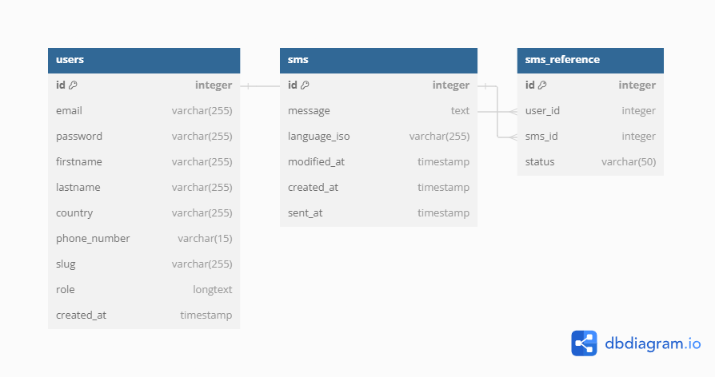

## Sécurité

Toutes les données sensibles seront cryptées. Cela concerne, par exemple :

* Clef API
* Informations sensibles relatives aux utilisateurs.

## Tests

Durant le processus de développement, plus particulièrement avant le déploiement en production, le module sera soumis à différents tests pour garantir son bon fonctionnement. Les tests incluront :

* Tests Unitaires : vérification de chaque fonctionnalité du site pour s'assurer de sa conformité.
* Tests de Charge : évaluation des performances du module sous des charges de travail élevées.